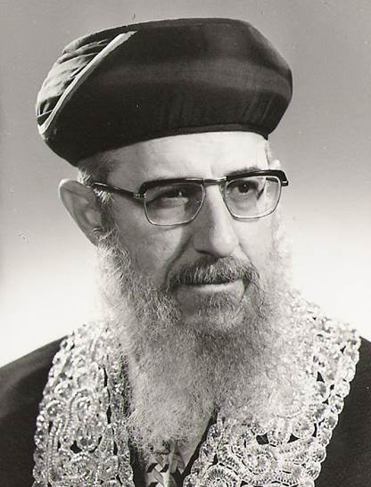

בס"ד, שבט התשע"ד

עשה לך רב

הרב חיים דוד הלוי זצ"ל כתב תשובות רבות לשאלות שכתבו לו. התשובות נדפסו בתשעה כרכים של הספר "עשה לך רב" .

גם אנו מזמינים את ילדי בית החינוך לשאול שאלות את רב בית החינוך.

את השאלות יש להביא בכתב ברור ולהגישם לתיבה בכניסה לבניין מנהלה.
יש לכתוב על גבי הדפים שמונחים בכיתות וכן ליד התיבה.

התשובות יפורסמו בע"ה בלוח המודעות.

